Результаты весенних обследований с.-х. угодий
на заселение многоядными вредителями
в Красноярском крае в 2016 году

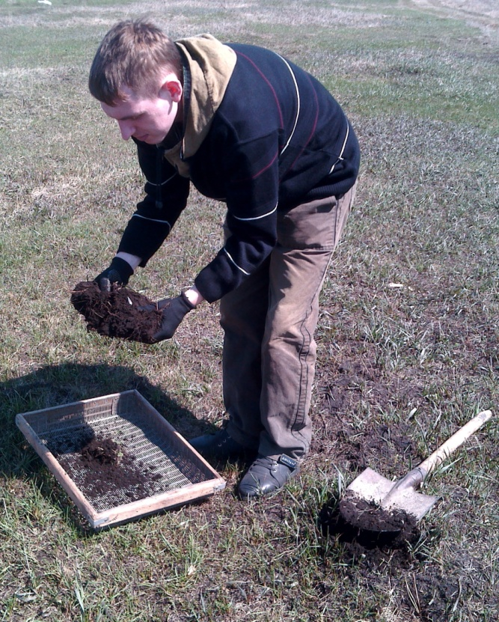
Рис. 1. Начальник Емельяновского межрайонного отдела Колмаков А.А. проводит раскопки на почвообитающих вредителей
Весной 2016 года специалисты филиала ФГБУ «Россельхозцентр» по Красноярскому краю провели обследования с.-х. угодий на заселение сусликами, мышевидными грызунами, подгрызающими совками, проволочниками, а также на наличие перезимовавшего запаса кубышек нестадных саранчовых и коконов лугового мотылька. Проведенные учеты и наблюдения позволили выявить следующее.
Суслик длиннохвостый Перезимовка вредителя прошла удовлетворительно (процент жилых нор составил 71%).
В течение зимнего периода произошло сезонное снижение численности популяции сусликов, вызванное неблагоприятными погодными условиями. Зверьки были отмечены на 82% обследованной площади, что на 13% ниже осеннего показателя предыдущего года. Их средняя численность составляла 11,73 жилых нор на га. Основными стациями резервации вредителя, как обычно, являлись сенокосы и пастбища. Наиболее заселенными сусликами продолжают оставаться угодья на западе края. Здесь средняя численность вредителя составляла 16,81 жилых нор на га. В Назаровском районе на пастбище площадью 0,25 тыс.га численность сусликов достигала 31 жилых норы на га.
Мышевидные грызуны Перезимовка мышевидных прошла удовлетворительно (процент жилых нор составил 74%).
Вредители были обнаружены на 94% обследованной площади. Средняя численность грызунов составляла 140,37 жилых нор на га. Наиболее благоприятные условия для их перезимовки сложились на многолетних травах и пастбищах. В западных и центральных районах края сохраняется высокая заселенность угодий мышевидными. Здесь средняя численность мышей составляла 152,91 и 177,90 жилых нор на га соответственно. В Шарыповском районе на 0,20 тыс.га численность вредителя достигала 883,40 жилых нор на га.
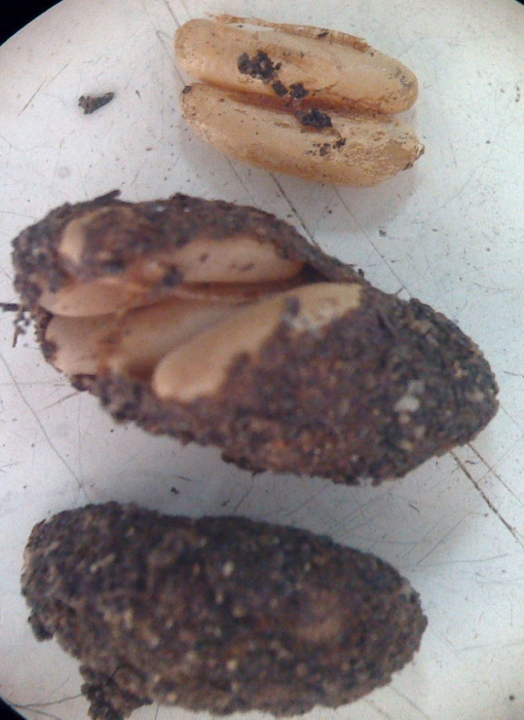
Рис. 2. Кубышки и яйца нестадных саранчовых
Нестадные саранчовые На наличие перезимовавшего запаса саранчовых были обследованы угодья в 23 районах края. Кубышки с живыми яйцами обнаружены на 90% обследованной площади. Их средняя численность составляла 5,39 экз/м². Это ниже среднемноголетнего показателя. Выживаемость яиц в кубышках составила 90% (хорошая перезимовка). В 9 районах края или на 31% обследованной площади численность обнаруженных кубышек превышала 5 экз/м². Наибольший запас вредителя сохраняется в центральных районах края, а минимальный – на юге края. В Березовском районе на площади 0,18 тыс.га численность кубышек достигала 21,3 экз/м², В Емельяновском районе на 0,18 тыс.га – 23,5 экз/м².
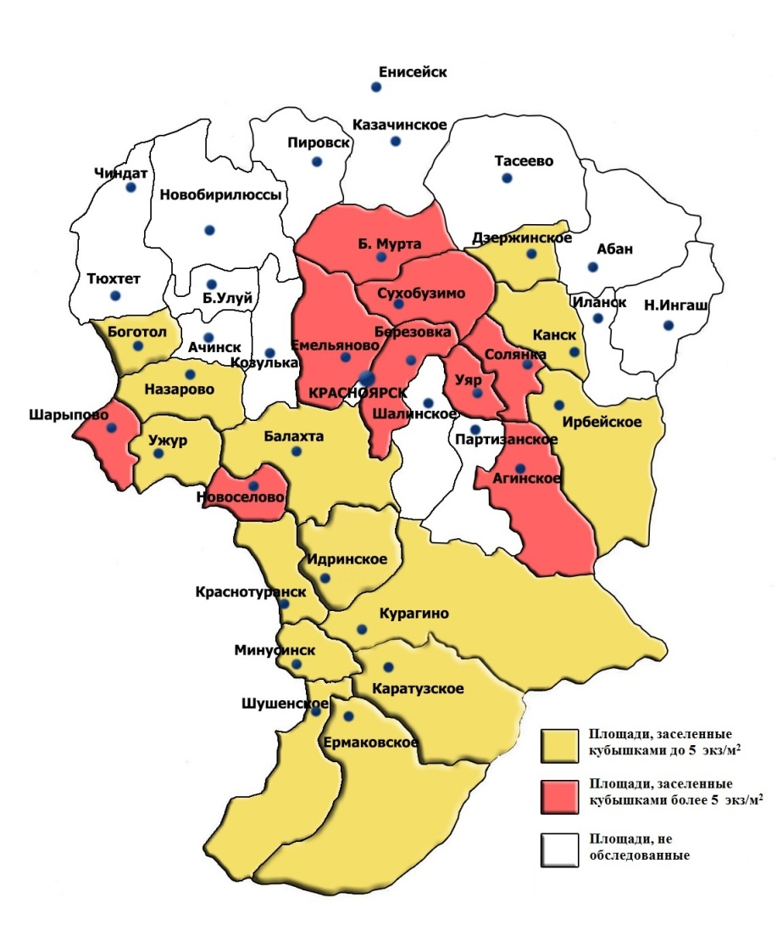
Рис. 3. Распределение перезимовавшего запаса кубышек нестадных саранчовых по территории Красноярского края весной 2016 года
Луговой мотылек Перезимовавшего запаса вредителя на территории края не обнаружено.
Проволочники В результате воздействия неблагоприятных условий (промерзания почвы зимой и медленного ее прогревания весной) наблюдалось снижение численности популяции вредителя. Проволочники были обнаружены на 66% обследованной площади, что на 12% меньше осеннего показателя предыдущего года. Их средняя численность составляла 3,0 экз/м², максимально – 8 экз/м² на 0,05 тыс.га (Боготольский район). Наиболее заселены проволочниками угодья в центральной группе районов. Основными стациями резервации являются пастбища и стерня.
Подгрызающие совки Перезимовавший запас вредителя был выявлен в Краснотуранском и Саянском районах на 6% обследованной площади со средней численностью 2,1 экз/м². Максимальная численность подгрызающих совок - 4,5 экз/м² была отмечена на 0,11 тыс.га.

